КИЇВСЬКИЙ НАЦІОНАЛЬНИЙ УНІВЕРСИТЕТ
ІМЕНІ ТАРАСА ШЕВЧЕНКА
ФАКУЛЬТЕТ ІНФОРМАЦІЙНИХ ТЕХНОЛОГІЙ
Кафедра інтелектуальних технологій

Лабораторна робота №10
з дисципліни «Інтелектуальний аналіз даних»
Тема роботи: «TEXT MINING»
Варіант №5

Виконала:
студентка групи АнД-31
Радоманова С. П.

Перевірив:
Чолишкіна О.Г.

Київ – 2025
Мета роботи: вивчення технологій роботи з текстовими даними (стеммінг). Мова
Python (R), бібліотеки NLTK, SPACY.
Завдання і порядок виконання роботи:
1. Вивчити основи роботи з Text Mining. Ознайомитись з бібліотеками,
необхідними для роботи.
2. Токенізація слів, токенізація речень.
3. Знаходження частотності в тексті
4. Лематизація
5. Представити та проаналізувати отримані результати.

Text Mining - це процес виявлення корисних патернів і знань з неструктурованих текстових даних. Основними етапами є:
- Токенізація - розбиття тексту на окремі слова або речення
- Видалення стоп-слів - вилучення неінформативних слів (артиклі, сполучники)
- Стемінг - зведення слів до кореневої форми (наприклад, "running" → "run")
- Лематизація - зведення слів до словникової форми з урахуванням контексту

Для початку завантажуємо всі ресурси NLTK
Для роботи був обраний текст: The largest bear in the world and the Arctic's top predator, polar bears are a powerful symbol of the strength and endurance of the Arctic. The polar bear's Latin name, Ursus maritimus, means "sea bear." It's an apt name for this majestic species, which spends much of its life in, around, or on the ocean–predominantly on or near the sea ice. In the United States, Alaska is home to two polar bear subpopulations.
Considered talented swimmers, polar bears can sustain a pace of six miles per hour by paddling with their front paws and holding their hind legs flat like a rudder. They have a thick layer of body fat and a water-repellent coat that insulates them from the cold air and water.
Polar bears' diet mainly consists of ringed and bearded seals because they need large amounts of fat to survive.
Polar bears rely heavily on sea ice for traveling, hunting, resting, mating and, in some areas, maternal dens. But because of ongoing and potential loss of their sea ice habitat resulting from climate change–the primary threat to polar bears Arctic-wide–polar bears were listed as a threatened species in the US under the Endangered Species Act in May 2008. As their sea ice habitat recedes earlier in the spring and forms later in the fall, polar bears are increasingly spending longer periods on land, where they are often attracted to areas where humans live.
The survival and protection of the polar bear habitat are urgent issues for WWF. The International Union for the Conservation of Nature (IUCN) Polar Bear Specialist Group releases regular polar bear population updates on the 20 polar bear subpopulations.

Починаємо з попередньої обробки тексту.
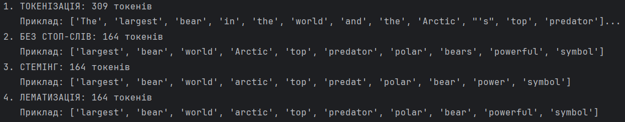
Виділяємо найпопулярніші слова:
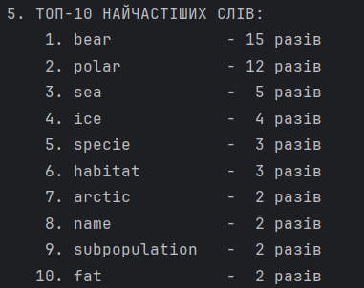
POS-аналіз
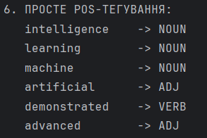

Візуалізація результатів:
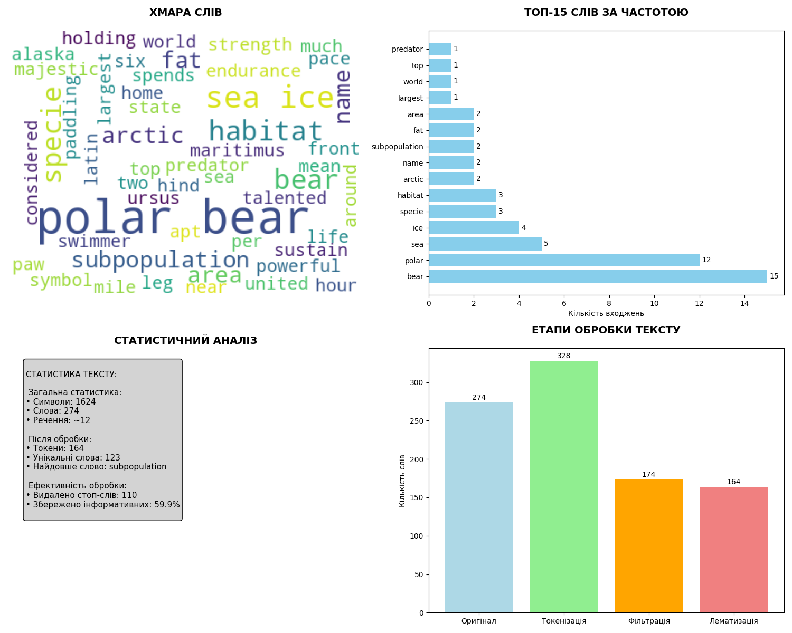
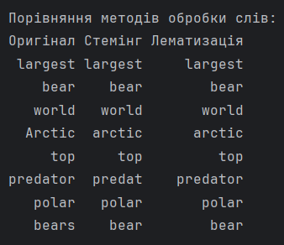
Стемінг зменшує слова до кореня. Лематизація зберігає словникову форму.
Обидва методи покращують якість аналізу тексту

Висновок:
У ході виконання лабораторної роботи було успішно реалізовано всі етапи Text Mining, що дозволило провести комплексний аналіз текстового вмісту. На етапі попередньої обробки виконано токенізацію тексту з подальшим видаленням стоп-слів, що значно підвищило якість аналізу. Застосовано два методи нормалізації текстових даних: стемінг, який зводить слова до їх кореневої форми, та лематизацію, що забезпечує приведення слів до словникової форми з урахуванням контексту. Для візуалізації результатів аналізу створено низку інформативних графіків, включаючи хмару слів, частотний розподіл, статистичний аналіз тексту та порівняння ефективності різних методів обробки. Ключовим результатом дослідження стало виявлення основних тематичних слів тексту: bear, polar, sea, ice, specie, що свідчить про те, що аналізований матеріал стосується проблематики полярних ведмедів та їх середовища існування.

